МИНИСТЕРСТВО НАУКИ И ВЫСШЕГО ОБРАЗОВАНИЯ   
РОССИЙСКОЙ ФЕДЕРАЦИИ

федеральное государственное автономное образовательное учреждение высшего образования «Самарский национальный исследовательский университет имени академика С.П. Королева (Самарский университет)»

Институт информатики, математики и электроники

Факультет информатики

Кафедра программных систем

ПОЯСНИТЕЛЬНАЯ ЗАПИСКА  
  
 к курсовому проекту по дисциплине «Программная инженерия»

по теме «Автоматизированная система «Игра «Pazzle» с

функциями администратора»

Студент Д.А. Поняев

Студент Е.А. Шамин

Руководитель Л.С. Зеленко

Самара 2021

МИНИСТЕРСТВО НАУКИ И ВЫСШЕГО ОБРАЗОВАНИЯ   
РОССИЙСКОЙ ФЕДЕРАЦИИ

федеральное государственное автономное образовательное учреждение высшего образования «Самарский национальный исследовательский университет имени академика С.П. Королева (Самарский университет)»

Институт информатики, математики и электроники

Факультет информатики

Кафедра программных систем

ЗАДАНИЕ

на курсовой проект по дисциплине

«Программная инженерия»

студентам группы № 6414-020302D

Д.А. Поняеву

Е.А. Шамину

1. Тема проекта:«Автоматизированная система «Игра «Pazzle» с функциями администратора»
2. Исходные данные к проекту**:** см. приложение к заданию
3. Перечень вопросов, подлежащих разработке:
   1. Произвести анализ предметной области: изучить основные принципы составления кроссвордов, изучить алгоритмы генерации кроссвордов
   2. Выполнить обзор существующих систем-аналогов
   3. Разработать информационно-логический проект системы по методологии UML
   4. Разработать и реализовать программное и информационное обеспечение, провести его тестирование и отладку .
   5. Оформить документацию курсового проекта
   6. Подготовить презентацию по разработанной системе
4. Перечень графических разработок:
   1. Структурная схема системы
   2. Канонические диаграммы UML
   3. Схемы основных алгоритмов
5. Календарный план выполнения работ

|  |  |  |  |  |
| --- | --- | --- | --- | --- |
| № п/п | Содержание работы по этапам | Объем этапа в % к общему объему проекта | Срок  окончания | Фактическое выполнение |
| 1 | Оформление технического задания и его утверждение | 5 | 16.09.2021 |  |
| 2 | Описание и анализ предметной области | 10 | 27.09.2021 |  |
| 3 | Проектирование системы | 40 | 22.11.2021 |  |
| 3.1 | Разработка структурной схемы системы | 5 | 02.10.2021 |  |
| 3.2 | Разработка функциональной спецификации системы и прототипа интерфейса пользователя | 10 | 16.10.2021 |  |
| 3.3 | Разработка информационно-логического проекта системы и его предъявление руководителю | 20 | 22.11.2021 |  |
| 4 | Реализация проекта, разработка контрольных примеров. Предъявление реализации руководителю | 40 | 11.12.2021 |  |
| 5 | Корректировка проекта и оформление документации проекта. Защита проекта с представлением презентации. | 10 | 25.12.2021 |  |

Задание принял  
 к исполнению ___________________________________ Д.А. Поняев

_________________________________ Е.А. Шамин

### Роспись Дата после заполнения удалить

ПРИЛОЖЕНИЕ  
к заданию на курсовой проект  
студентам группы № 6414-020302D  
Д.А. Поняеву

Е.А. Шамину

Тема проекта: «Автоматизированная система «Игра «Pazzle» с функциями администратора»

Исходные данные к проекту:

1. Характеристика объекта автоматизации:

## объект автоматизации: линейный кроссворд;

## виды автоматизируемой деятельности:

* + процесс авторизации/регистрации пользователей;
  + процесс разрезания исходной картинки на кусочки;
  + процесс разгадывания кроссворда;
  + процесс работы со словарем понятий;
  + процесс визуализации работы с паззлом;

## количество ролей пользователей – 2;

## минимальная длина логина – 4 символа;

## максимальная длина логина – 8 символов;

## минимальная длина пароля – 4 символа;

## максимальная длина пароля – 10 символов;

## минимальное количество фрагментов по ширине – 50 фрагментов;

## максимальное количество фрагментов по ширине – 350 символов;

## минимальное количество фрагментов по высоте – 350 символов;

## максимальное количество фрагментов по высоте – 350 символов;

## количество типов фрагментов – 2 типа;

## количество типов сборки – 2 типа.

1. Требования к информационному обеспечению:
2. информационное обеспечение разрабатывается на основе следующих источников:
   * Описание структуры кроссворда [Электронный ресурс]. URL: ru.wikipedia.org/wiki/Линейный_кроссворд (дата обращения: 05.09.2021);
3. структура словаря понятий (понятие и его определение располагаются в одной строке, разделены пробелом);
4. внешние словари понятий хранятся в текстовых файлах формата *.dict;
5. информация о процессе игровых сессий хранится в файлах, структура файла определяется в процессе проектирования;
6. структура базы данных разрабатывается на основании следующих сведений:
   * об игроке (логин, пароль, е-mail);
   * о кроссворде (название, дата создания, массив слов, ...);
   * …
7. должна быть обеспечена целостность базы данных и защита от несанкционированного доступа.
8. Требования к техническому обеспечению:
   1. Требования к техническому обеспечению серверной части:
9. тип ЭВМ – IBM PC совместимый;
10. объем ОЗУ – не менее 2 Гб;
11. объем свободного пространства на внешнем диске – не менее 50 Гб;
12. наличие подключения к сети Интернет;
13. манипулятор – мышь;
14. технические характеристики определяются в процессе выполнения проекта.
    1. Требования к техническому обеспечению клиентской части:
15. тип ЭВМ – IBM PC совместимый;
16. монитор с разрешающей способностью не ниже 800 х 600;
17. манипулятор – мышь;
18. технические характеристики определяются в процессе выполнения проекта.
19. Требования к программному обеспечению:
    1. Требования к программному обеспечению серверной части:
20. тип операционной системы – Windows 7 и выше;
21. СУБД – PostgrateSQL 10.
    1. Требования к программному обеспечению клиентской части:
22. тип операционной системы – Windows 7 и выше;
23. браузер – Google Chrome 86.0.4240.183 (64-битный) и выше, Firefox 83.0 (64-битный) и выше.
    1. Требования к программному обеспечению рабочего места разработчика:
24. тип операционной системы – Windows 7 и выше;
25. язык программирования – С#;
26. среда программирования – Visual Studio 2019;
27. СУБД – PostgrateSQL 10;
28. среда проектирования – StarUML 4.0.0.
29. Общие требования к проектируемой системе:

5.1 Функции, реализуемые системой:

1. общесистемные функции:
   * авторизация пользователя в системе (ввод логина/пароля);
   * регистрация пользователя в системе (ввод логина, пароля, e-mail, телефон, фамилия);
   * аутентификация пользователя в системе, настройка интерфейса пользователя на заданную роль;
   * автоматическое разбиение картинки на фрагменты по заданным параметрам;
   * фильтрация словаря понятий по маске;
   * визуализация процесса работы с паззлом;
   * контроль количества взятых подсказок;
   * проверка правильности расположения фрагментов;
   * выдача справочной информации о системе.
2. функции администратора:
   * настройка параметров паззла при создании:
3. задание количества фрагментов по высоте;
4. задание количества фрагментов по ширине;
5. выбор типа фрагментов;
6. выбор типа сборки;
7. выбор изображения;
   * редактирование галереи:
8. добавление паззла;
9. удаление паззла;
10. фильтрация словаря понятий по маске;
    * сохранение кроссворда в файл заданной структуры;
    * загрузка кроссворда из файла;
    * работа со словарями понятий:
11. добавление понятия;
12. удаление понятия;
13. изменение понятия;
14. проверка дублирования понятий;
15. проверка языка записи понятий;
16. сортировка словаря по выбранному критерию;
17. поиск по заданной маске;
18. загрузка словаря из файла;
19. сохранение словаря из файла;
20. создание нового словаря понятий;
21. функции игрока:
    * загрузка кроссворда из файла;
    * разгадывание кроссворда с организацией системы подсказок:
22. выбор слова;
23. вписывание/удаление/изменение буквы;
24. взятие подсказки;
    * сохранение кроссворда в файл.

5.2 Технические требования к системе:

1. режим работы ‑ диалоговый;
2. время автоматической генерации кроссворда – не более 10 с;
3. система должна удовлетворять санитарным правилам и нормам  
    СанПин 2.2.2./2.4.2198-07;
4. условия работы средств вычислительной техники (содержание вредных веществ, пыли и подвижность воздуха) должны соответствовать ГОСТ 12.1.005, 12.01.007;
5. температура окружающего воздуха – 15-35°С;
6. влажность воздуха – 45-75%.

Руководитель   
проекта Л.С. Зеленко

Задание принял  
к исполнению И.И. Иванов

П.П. Петров

С.С. Сидоров

роспись, дата потом удалить

РЕФЕРАТ

Пояснительная записка 40 с, 14 рисунков, 5 таблиц[1], 12 источников,  
2 приложения.

Графическая часть: ??? слайдов презентации PowerPoint.

ДЕРЕВО ПОИСКА, ГЕНЕРАТОР КРОССВОРДОВ, ГОЛОВОЛОМКА, СЛОВАРЬ ТЕРМИНОВ, ВАРИАНТ ОТОБРАЖЕНИЯ, РАЗГАДЫВАНИЕ

Во время курсового проектирования разработаны алгоритмы и соответствующая им программа, позволяющая выполнять автоматическую генерацию линейного кроссворда по заданной теме. Задания (понятие и его расшифровка) хранятся в текстовом файле и могут дополняться вручную внутри программы, при этом ограничений на длину словаря не существует. Тема кроссворда выбирается пользователем в соответствии с содержанием словаря заданий. Программа позволяет сформировать кроссворд, учитывая ограничения на параметры. В системе имеется возможность сохранения кроссвордов в файл с целью последующего их разгадывания.

Программа написана на языке С# в среде Visual Studio 2015 и функционирует под управлением операционной системы Windows 7 и выше. Доступ к данным осуществляется с помощью СУБД PostgrateSQL 10.

СОДЕРЖАНИЕ

Введение 12

1 Описание и анализ предметной области 14

1.1 Описание предметной области 14

1.2 Описание систем-аналогов 15

1.2.1 Название системы-аналога 1 15

1.2.2 Название системы-аналога 2 16

1.3 Диаграмма объектов предметной области 17

1.4 Постановка задачи 19

2 Проектирование системы 20

2.1 Выбор и обоснование архитектуры системы 20

2.2 Структурная схема системы 20

2.3 Разработка спецификации требований 20

2.3.1 Функциональная спецификация 20

2.3.2 Перечень исключительных ситуаций 21

2.4 Разработка прототипа интерфейса пользователя системы 24

2.5 Разработка информационно-логического проекта системы 25

2.5.3 Язык UML 25

2.5.4 Диаграмма вариантов использования 25

2.5.5 Сценарии 28

2.5.6 Диаграмма классов 28

2.5.7 Диаграмма состояний 29

2.5.8 Диаграмма деятельности 29

2.5.9 Диаграмма последовательности 29

2.6 Логическая модель данных (при необходимости) 30

2.7 Выбор и обоснование алгоритмов обработки данных /Разработка и описание алгоритмов обработки данных 31

2.8 Выбор и обоснование комплекса программных средств 31

2.8.1 Выбор языка программирования 32

2.8.2 Выбор операционной системы 32

2.8.3 Выбор среды программирования 32

2.8.4 Выбор системы управления базами данных (при необходимости) 32

3 Реализация системы 33

3.1 Разработка и описание интерфейса пользователя 33

3.1.1 Разработка и описание пользовательского меню 33

3.1.2 Описание тестового примера 33

3.2 Диаграммы реализации 33

3.2.3 Диаграмма компонентов 33

3.2.4 Диаграмма развертывания 33

3.2.5 Диаграмма классов 34

3.3 Физическая модель данных (при необходимости) 34

3.4 Выбор и обоснование комплекса технических средств 35

3.4.1 Расчет объема занимаемой памяти 35

3.4.2 Минимальные требования, предъявляемые к системе 37

Заключение 38

Список использованных источников 39

Приложение А Руководство пользователя 42

А.1 Назначение системы 42

А.2 Условия работы системы 42

А.3 Установка системы 42

А.4 Работа с системой 43

А.4.1 Работа с системой в режиме администратора (если необходимо) 43

А.4.2 Работа с системой в режиме пользователя 43

Приложение Б Листинг модулей программы 44

ВВЕДЕНИЕ

Введение должно содержать оценку современного состояния решаемой проблемы, основные исходные данные для разработки[2], обоснование выбора методики исследования[3], ссылку на директивный документ (если таковой имеется). Во введении должны быть показаны актуальность и новизна темы [1].

Вводные слова про предметную область, которая касается темы проекта.

***…***

Во время курсового проектирования необходимо разработать автоматизированную систему составления и разгадывания линейного кроссворда, с помощью которой можно конструировать линейный кроссворд в ручном или автоматическом режиме в соответствии с заданными параметрами, а также выполнять разгадывание кроссворда, используя систему подсказок.

Разработка системы будет производиться по технологии быстрой разработки приложений RAD (Rapid Application Development)*,* которая поддерживается методологией структурного проектирования и включает элементы объектно-ориентированного проектирования и анализа предметной области [2]. При проектировании системы будут использоваться методология ООАП (Object-Oriented Analysis/Design), в основу которой положена объектно-ориентированная методология представления предметной области в виде объектов, являющихся экземплярами соответствующих классов, и язык моделирования UML (Unified Modeling Language), который является стандартным инструментом для разработки «чертежей» программного обеспечения [3].

Введение должно быть по объему около 1-1,5 страницы.

1. Описание и анализ предметной области

Определение предметной области и другие вводные слова.

* 1. Описание предметной области

Текст Текст Текст Текст Текст Текст Текст Текст Текст Текст Текст Текст Текст Текст Текст Текст Текст Текст Текст Текст Текст Текст Текст Текст Текст Текст Текст Текст Текст Текст Текст Текст Текст Текст Текст Текст Текст Текст Текст Текст Текст Текст Текст Текст Текст Текст Текст Текст Текст Текст Текст Текст Текст Текст Текст Текст Текст.

На рисунке 1[4] приведен внешний вид ….

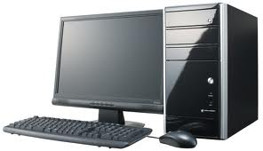  
Рисунок 1 – Внешний вид компьютера

В таблице 1[5] приведено описание ….

Таблица 1 – Характеристики…

|  |  |  |  |  |
| --- | --- | --- | --- | --- |
| Шапка таблицы | Шапка таблицы | Шапка таблицы | Шапка таблицы | Шапка таблицы |
| Содержание таблицы |  |  |  |  |
| Содержание таблицы |  |  |  |  |

Текст Текст Текст Текст Текст Текст Текст Текст Текст Текст Текст Текст Текст Текст Текст Текст Текст Текст Текст Текст Текст Текст Текст Текст Текст Текст Текст Текст Текст Текст Текст Текст Текст Текст Текст.

* 1. Описание систем-аналогов

Вводные слова Вводные слова Вводные слова Вводные слова Вводные слова Вводные слова Вводные слова Вводные слова Вводные слова.

* + 1. Название системы-аналога 1

Текст Текст Текст Текст Текст Текст Текст Текст Текст Текст Текст Текст Текст Текст Текст Текст Текст Текст Текст Текст Текст Текст Текст Текст Текст Текст Текст Текст Текст Текст Текст Текст Текст Текст Текст Текст Текст Текст Текст Текст Текст Текст Текст Текст Текст [4[6]]. На рисунке 2 приведена главная экранная форма программы «Crosswordus», на которой…

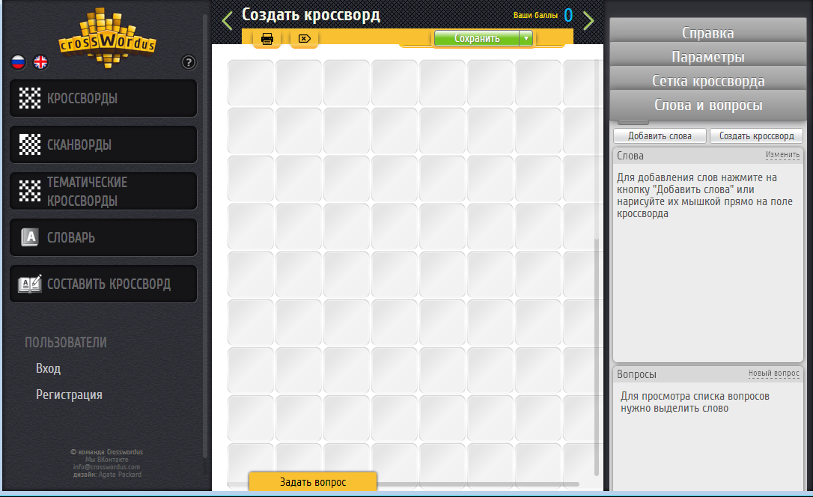  
Рисунок 2 – Экранная форма программы «Crosswordus»

К достоинствам данной системы относятся:

* достоинство 1;
* достоинство 1;
* …

К недостаткам системы относятся:

* недостаток 1;
* недостаток 2;
* …
  + 1. Название системы-аналога 2

Текст Текст Текст Текст Текст Текст Текст Текст Текст Текст Текст Текст Текст Текст Текст Текст Текст Текст Текст Текст Текст Текст Текст Текст Текст Текст Текст Текст Текст Текст Текст Текст Текст Текст Текст Текст Текст Текст Текст Текст Текст Текст Текст Текст Текст Текст Текст Текст Текст Текст Текст Текст Текст Текст Текст Текст Текст Текст Текст Текст Текст Текст Текст Текст Текст Текст Текст Текст [5[7]]. На рисунке 3 приведена главная экранная форма программы «XWordProfessional», на которой приведен…

К достоинствам данной системы относятся:

* достоинство 1;
* достоинство 1;
* …

К недостаткам системы относятся:

* недостаток 1;
* недостаток 2;
* …

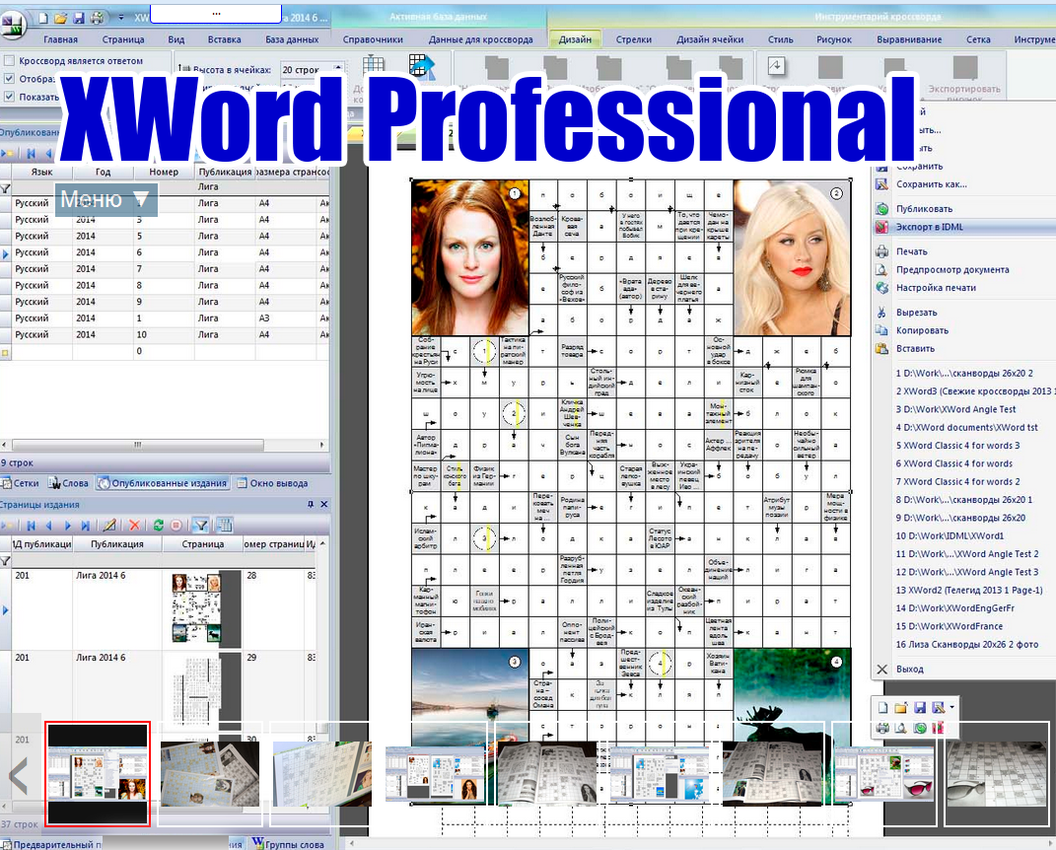  
Рисунок 3 – Экранная форма программы «XWordProfessional»

На основании анализа возможностей систем-аналогов были сформулированы требования к разрабатываемой системе (см. таблицу 2).

* 1. Диаграмма объектов предметной области

Вводные слова Вводные слова Вводные слова Вводные слова Вводные слова Вводные слова Вводные слова Вводные слова Вводные слова. Вводные слова Вводные слова Вводные слова Вводные слова Вводные слова Вводные слова Вводные слова Вводные слова Вводные слова.

Описание диаграммы

Таблица 2 – Сравнительные характеристики систем-аналогов

|  |  |  |  |  |
| --- | --- | --- | --- | --- |
| Название показателя | Система 1 | Система 2 | Система 3 | Разрабатываемая система |
| Показатель 1 |  |  |  |  |
| Показатель 2 |  |  |  |  |
| Показатель 3 |  |  |  |  |
|  |  |  |  |  |
|  |  |  |  |  |
|  |  |  |  |  |
|  |  |  |  |  |
|  |  |  |  |  |
|  |  |  |  |  |

На рисунке 4 приведена диаграмма объектов предметной области. Далее описать основные характеристики объектов.

Словарь понятий

Рисунок 4 – Диаграмма объектов предметной области

Состоит из

Линейный кроссворд

Сетка

Задание

Состоит из

Слово

Располагается на

Определение

Разъясняет смысл

Файл кроссворда

Хранится в

* 1. Постановка задачи

Во время курсового проектирования необходимо разработать автоматизированную систему составления и разгадывания линейного кроссворда, с помощью которой можно конструировать линейный кроссворд в ручном или автоматическом режиме в соответствии с заданными параметрами, а также выполнять разгадывание кроссворда, используя систему подсказок.

Постановка задачи пишется на основании приложения к ТЗ (1 часть, функции 5.1 и 2 часть), в повествовательной форме, в будущем времени. Здесь должны быть отражены все основные процессы, которые будут автоматизированы в системе с указанием ограничений, указанных в ч. 1.

В конце должен быть подведен итог.

Таким образом, системы должна решать следующие задачи:

Задачи из 5.1 приложения к ТЗ.

1. Проектирование системы
   1. Выбор и обоснование архитектуры системы

Текст Текст Текст Текст Текст Текст Текст Текст Текст Текст Текст Текст Текст Текст Текст Текст Текст Текст Текст Текст Текст Текст Текст Текст Текст Текст Текст Текст Текст Текст Текст Текст Текст Текст Текст.

* 1. Структурная схема системы

Вводные слова Вводные слова Вводные слова Вводные слова Вводные слова Вводные слова Вводные слова Вводные слова Вводные слова. Вводные слова Вводные слова Вводные слова Вводные слова Вводные слова Вводные слова Вводные слова Вводные слова Вводные слова.

На рисунке ХХ приведена структурная схема разрабатываемой системы, в ее состав входят следующие подсистемы:

1. Подсистема ???, которая отвечает за …
2. Подсистема ???, которая отвечает за …
3. …

Рисунок ХХ – Структурная схема системы

* 1. Разработка спецификации требований

Вводные слова Вводные слова Вводные слова Вводные слова Вводные слова Вводные слова Вводные слова Вводные слова Вводные слова. Вводные слова Вводные слова Вводные слова Вводные слова Вводные слова Вводные слова Вводные слова Вводные слова Вводные слова.

* + 1. Функциональная спецификация

Текст Текст Текст Текст Текст Текст Текст Текст Текст Текст Текст Текст Текст Текст Текст Текст Текст Текст Текст Текст Текст Текст Текст Текст Текст Текст Текст Текст Текст Текст Текст Текст Текст Текст Текст.

Текст Текст Текст Текст Текст Текст Текст Текст Текст Текст Текст Текст Текст Текст Текст Текст Текст Текст Текст Текст Текст Текст Текст Текст Текст Текст Текст Текст Текст Текст Текст Текст Текст Текст Текст.

Текст Текст Текст Текст Текст Текст Текст Текст Текст Текст Текст Текст Текст Текст Текст Текст Текст Текст Текст Текст Текст Текст Текст.

Текст Текст Текст Текст Текст Текст Текст Текст Текст Текст Текст Текст Текст Текст Текст Текст Текст Текст Текст Текст Текст Текст Текст Текст Текст Текст Текст Текст Текст Текст Текст Текст Текст Текст Текст.

Функциональная спецификация системы приведена в таблице 2.

* + 1. Перечень исключительных ситуаций

Исключительная ситуация – это ситуация, при которой система не может выполнить возложенных на нее функций или которая может привести к денормализации работы системы.

В таблице 4 приведен перечень исключительных ситуаций для разрабатываемой системы и описаны реакции системы на их возникновение.

Таблица 4 – Перечень исключительных ситуаций

|  |  |  |
| --- | --- | --- |
| Название  подсистемы | Название исключительной ситуации | Реакция системы |
| 1 Справочная | 1.1 Не возможно открыть файл справки | Выдача сообщения «Файл справки поврежден» |
| 1.2 Не возможно найти файл справки | Выдача сообщения «Отсутствует файл справки» |
| 2 Файловая | 2.1 Попытка открытия файла с несобственным форматом | Выдача сообщения «Файл поврежден или недопустимого формата» |
| … | … | … |

Таблица 3 – Перечень функций, выполняемых системой

|  |  |  |  |  |  |
| --- | --- | --- | --- | --- | --- |
| Название  подсистемы | Название функции | Информационная среда | | | |
| Входные данные | | Выходные данные | |
| Назначение (наименование) | Тип, ограничения | Назначение (наименование) | Тип, ограничения |
|  |  |  |  |  |  |
| 1 Справочная | 1.1 Выдать сведения о разработчиках | Сведения о разработчиках системы (ФИО, номер группы) | Текст (МЕМО) | Визуальное отображение информации | ‑ |
| 1.2 Выдать сведения о системе | Файл справки | Текстовый (*.HTML) |
| Код ошибки | целое |
| 2 Настройки параметров | 2.2 Подключить словарь понятий | Имя файла | Строка, *.dict | Список понятий и их определений | Динамический массив строк |
| Код ошибки | Целое |
| 2.1 Задать количество букв в пересечении | Диапазон количества букв: минимальное максимальное | Целое  1  3 |  | Текущее значение букв в пересечении |
| Код ошибки | Целое |

Продолжение таблицы 3

|  |  |  |  |  |  |
| --- | --- | --- | --- | --- | --- |
|  |  |  |  |  |  |
|  | … | … | … | … | … |
| 3 Файловая | 3.1 Загрузить файл с кроссвордом | Имя файла | Строка, *.kros | Кроссворд | Объект, структура определяется в ходе проектирования |

* 1. Разработка прототипа интерфейса пользователя системы

Вводные слова Вводные слова Вводные слова Вводные слова Вводные слова Вводные слова Вводные слова Вводные слова Вводные слова. Дать определение интерфейса, отметить основные особенности разработки интерфейса.

Здесь должны быть разработаны прототипы **всех** основных форм приложения с описанием привязанной к ней функциональности, например:

***Пример.***

На рисунке ххх приведен прототип экранной формы начальной настройки приложения. Здесь пользователь должен выбрать язык программирования, на котором написан алгоритм, категорию (поиск или сортировка) и нажать кнопку «Далее» для перехода к следующему экрану (форме).

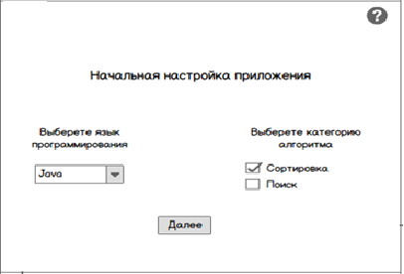  
Рисунок ххх – Прототип экранной формы начальной настройки приложения

Текст Текст Текст Текст Текст Текст Текст Текст Текст Текст Текст Текст Текст Текст Текст Текст Текст Текст Текст Текст Текст Текст Текст Текст Текст Текст Текст Текст Текст Текст Текст Текст Текст Текст Текст.

Текст Текст Текст Текст Текст Текст Текст Текст Текст Текст Текст Текст Текст Текст Текст Текст Текст Текст Текст Текст Текст Текст Текст Текст Текст Текст Текст Текст Текст Текст Текст Текст Текст Текст Текст.

На рисунке ХХХ приведена навигационная модель разрабатываемого приложения.

Текст Текст Текст Текст Текст Текст Текст Текст Текст Текст Текст Текст Текст Текст Текст Текст Текст Текст Текст Текст Текст Текст Текст Текст Текст Текст Текст Текст Текст Текст Текст Текст Текст Текст Текст.

Текст Текст Текст Текст Текст Текст Текст Текст Текст Текст Текст Текст Текст Текст Текст Текст Текст Текст Текст Текст Текст Текст Текст Текст Текст Текст Текст Текст Текст Текст Текст Текст Текст Текст Текст.

* 1. Разработка информационно-логического проекта системы

Вводные слова Вводные слова Вводные слова Вводные слова Вводные слова Вводные слова Вводные слова Вводные слова Вводные слова Вводные слова Вводные слова Вводные слова Вводные слова Вводные слова Вводные слова.

* + 1. Язык UML

Для специфицирования (построения точных, недвусмысленных и полных моделей) системы и ее документирования используется унифицированный язык моделирования UML.

Вводные слова Вводные слова Вводные слова Вводные слова Вводные слова Вводные слова Вводные слова Вводные слова Вводные слова Вводные слова Вводные слова Вводные слова Вводные слова Вводные слова Вводные слова.

* + 1. Диаграмма вариантов использования

Диаграмма вариантов использования представляет собой наиболее общую концептуальную модель сложной системы, которая является исходной для построения всех остальных диаграмм. На ней изображаются отношения между актерами и вариантами использования.

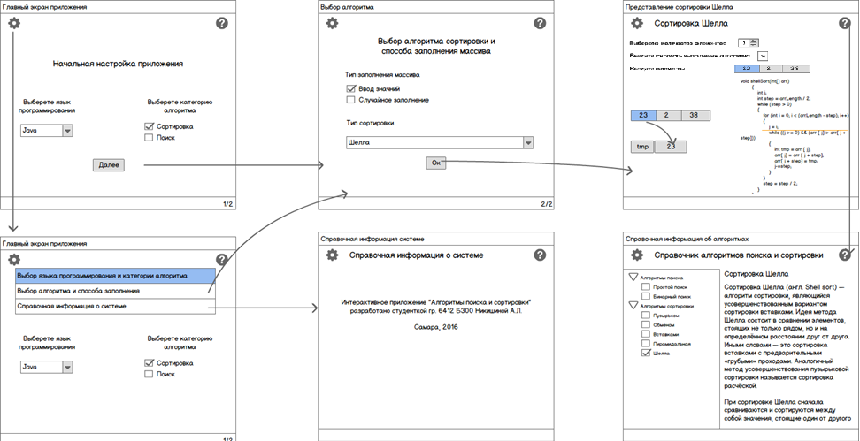

Рисунок ХХХ ‒ Навигационная модель приложения



Рисунок ХХХ − Диаграмма вариантов использования системы

Текст Текст Текст Текст Текст Текст Текст Текст Текст Текст Текст Текст Текст Текст Текст Текст Текст Текст Текст Текст Текст Текст Текст Текст Текст Текст Текст Текст Текст Текст Текст Текст Текст Текст Текст.

На рисунке ХХХ приведена диаграмма вариантов использования (пользователя). Здесь должно быть описание диаграммы.

* + 1. Сценарии

Сценарий (scenario) ‑ определенная последовательность действий, которая описывает действия актеров и поведение моделируемой системы в форме обычного текста [27].

В контексте языка UML сценарий используется для дополнительной иллюстрации взаимодействия актеров и вариантов использования.

Рассмотрим несколько сценариев.

Сценарии определяются преподавателем.

* + 1. Диаграмма классов

Диаграммы классов – это наиболее часто используемый тип диаграмм, которые создаются при моделировании объектно-ориентированных систем, они показывают набор классов, интерфейсов и коопераций, а также их связи. На практике диаграммы классов применяют для моделирования статического представления системы, они служат основой для целой группы взаимосвязанных диаграмм – диаграмм компонентов и диаграмм размещения [ХХХ].

На рисунке ХХ приведена диаграмма классов системы (этап проектирования). В таблице ХХ приведено описание классов.

Таблица ХХ – Описание классов системы

|  |  |
| --- | --- |
| Название класса | Назначение |
| 1 | 2 |
|  |  |

Продолжение таблицы ХХ

|  |  |
| --- | --- |
| 1 | 2 |
|  |  |
|  |  |
|  |  |

* + 1. Диаграмма состояний

Текст Текст Текст Текст Текст Текст Текст Текст Текст Текст Текст Текст Текст Текст Текст Текст Текст Текст Текст Текст Текст Текст Текст Текст Текст Текст Текст Текст Текст Текст Текст Текст Текст Текст Текст.

На рисунке ХХХ приведена диаграмма состояний системы. Здесь должно быть описание диаграммы (диаграмм).

* + 1. Диаграмма деятельности

Текст Текст Текст Текст Текст Текст Текст Текст Текст Текст Текст Текст Текст Текст Текст Текст Текст Текст Текст Текст Текст Текст Текст Текст Текст Текст Текст Текст Текст Текст Текст Текст Текст Текст Текст.

На рисунке ХХХ приведена диаграмма деятельности системы. Здесь должно быть описание диаграммы (диаграмм).

* + 1. Диаграмма последовательности

Текст Текст Текст Текст Текст Текст Текст Текст Текст Текст Текст Текст Текст Текст Текст Текст Текст Текст Текст Текст Текст Текст Текст Текст Текст Текст Текст Текст Текст Текст Текст Текст Текст Текст Текст.

На рисунке ХХХ приведены диаграммы последовательности системы для вариантов использования «???». Диаграммы построены на основании сценариев, приведенных в п.2.4.3.

* 1. Логическая модель данных (при необходимости)

Логическая информационная модель – модель данных, в которой учитывается способ логического хранения данных в памяти ЭВМ. При построении модели базы данных (БД) используются следующие понятия.

Сущность – объект предметной области, который можно отличить от других понятий по некоторым признакам. Сущность состоит из множества своих экземпляров. Каждая сущность обладает свойствами – атрибутами [??].

Атрибут – определенное свойство сущности. Именно набор атрибутов, в общем случае уникальный для каждой сущности, позволяет выделить ее среди других объектов и назвать уникальным именем.

Атрибут или набор атрибутов, используемый для идентификации экземпляра сущности, называется ключом сущности. В случае если для идентификации экземпляра используется один атрибут, ключ называется простым; в противном случае ключ составной. Каждый экземпляр сущности однозначно определяется ключом [??].

Логическая модель БД разрабатываемой системы приведена на рисунке ХХХ.

  
Рисунок 24 – Логическая модель данных

Описание объектов рассматриваемой предметной области, которые хранятся в базе данных, приведено в таблицах 2-???.

Таблица 2 – Сущность «Пользователь»

|  |  |  |
| --- | --- | --- |
| Идентификатор | Тип данных | Описание |
| Ид пользователя | Целый | Уникальный идентификатор пользователя |
| Имя | Символьный[30] | Имя, используемое при идентификации пользователя и его взаимодействии с системой |
| Пароль | Символьный[10] | Пароль пользователя, преобразованный в закодированную строку |
| Email | Символьный[50] | Электронная почта, указанная пользователем при регистрации |

* 1. Выбор и обоснование алгоритмов обработки данных /Разработка и описание алгоритмов обработки данных

Текст Текст Текст Текст Текст Текст Текст Текст Текст Текст Текст Текст Текст Текст Текст Текст Текст Текст Текст Текст Текст Текст Текст Текст Текст Текст Текст Текст Текст Текст Текст Текст Текст Текст Текст.

* 1. Выбор и обоснование комплекса программных средств

Текст Текст Текст Текст Текст Текст Текст Текст Текст Текст Текст Текст Текст Текст Текст Текст Текст Текст Текст Текст Текст Текст Текст Текст Текст Текст Текст Текст Текст Текст Текст Текст Текст Текст Текст.

Текст Текст Текст Текст Текст Текст Текст Текст Текст Текст Текст Текст Текст Текст Текст Текст Текст Текст Текст Текст Текст Текст Текст Текст Текст Текст Текст Текст Текст Текст Текст Текст Текст Текст Текст.

* + 1. Выбор языка программирования

Текст Текст Текст Текст Текст Текст Текст Текст Текст Текст Текст Текст Текст Текст Текст Текст Текст Текст Текст Текст Текст Текст Текст Текст Текст Текст Текст Текст Текст Текст Текст Текст Текст Текст Текст.

Текст Текст Текст Текст Текст Текст Текст Текст Текст Текст Текст Текст Текст Текст Текст Текст Текст Текст Текст Текст Текст Текст Текст Текст Текст Текст Текст Текст Текст Текст Текст Текст Текст Текст Текст. Текст Текст Текст Текст Текст Текст Текст Текст Текст Текст Текст Текст Текст Текст Текст Текст Текст Текст Текст Текст Текст Текст Текст Текст Текст Текст Текст Текст Текст Текст Текст Текст Текст Текст Текст.

* + 1. Выбор операционной системы

Текст Текст Текст Текст Текст Текст Текст Текст Текст Текст Текст Текст Текст Текст Текст Текст Текст Текст Текст Текст Текст Текст Текст Текст Текст Текст Текст Текст Текст Текст Текст Текст Текст Текст Текст.

* + 1. Выбор среды программирования

Текст Текст Текст Текст Текст Текст Текст Текст Текст Текст Текст Текст Текст Текст Текст Текст Текст Текст Текст Текст Текст Текст Текст Текст Текст Текст Текст Текст Текст Текст Текст Текст Текст Текст Текст.

* + 1. Выбор системы управления базами данных (при необходимости)

Текст Текст Текст Текст Текст Текст Текст Текст Текст Текст Текст Текст Текст Текст Текст Текст Текст Текст Текст Текст Текст Текст Текст Текст Текст Текст Текст Текст Текст Текст Текст Текст Текст Текст Текст.

1. Реализация системы
   1. Разработка и описание интерфейса пользователя
      1. Разработка и описание пользовательского меню

Текст Текст Текст Текст Текст Текст Текст Текст Текст Текст Текст Текст Текст Текст Текст Текст Текст Текст Текст Текст Текст Текст Текст Текст Текст Текст Текст Текст Текст Текст Текст Текст Текст Текст Текст.

* + 1. Описание тестового примера

Текст Текст Текст Текст Текст Текст Текст Текст Текст Текст Текст Текст Текст Текст Текст Текст Текст Текст Текст Текст Текст Текст Текст Текст Текст Текст Текст Текст Текст Текст Текст Текст Текст Текст Текст.

* 1. Диаграммы реализации

Диаграммы реализации предназначены для отображения состава компилируемых и выполняемых модулей системы, а также связей между ними. Диаграммы реализации разделяются на два конкретных вида: диаграммы компонентов (component diagrams) и диаграммы развертывания (deployment diagrams) [ХХХ].

* + 1. Диаграмма компонентов

Текст Текст Текст Текст Текст Текст Текст Текст Текст Текст Текст Текст Текст Текст Текст Текст Текст Текст Текст Текст Текст Текст Текст Текст Текст Текст Текст Текст Текст Текст Текст Текст Текст Текст Текст.

* + 1. Диаграмма развертывания

Текст Текст Текст Текст Текст Текст Текст Текст Текст Текст Текст Текст Текст Текст Текст Текст Текст Текст Текст Текст Текст Текст Текст Текст Текст Текст Текст Текст Текст Текст Текст Текст Текст Текст Текст.

* + 1. Диаграмма классов

В соответствии со спецификацией, приведенной в п. 2.5.6, и с учетом выбранного языка программирования (см. п. 2.8.1) разработана диаграмма классов системы (этап реализации), приведенная на рисунке ХХХ.

Рисунок ХХХ – Описание классов системы (этап реализации)

* 1. Физическая модель данных (при необходимости)

Физическое проектирование является последним этапом проектирования базы данных, при выполнении которого принимается решение о способах реализации разрабатываемой базы данных. Во время логического проектирования была определена логическая структура базы данных (которая описывает отношения и ограничения в рассматриваемой прикладной области).

Физическая модель базы данных содержит все детали, необходимые конкретной СУБД для создания базы: наименования таблиц и столбцов, типы данных, определения первичных и внешних ключей [??].

На рисунке ХХХ представлена физическая модель данных системы.

Рисунок ХХХ – Физическая модель данных системы

В таблицах ??-?? приведено описание сущностей БД. Первичные ключи выделены жирным шрифтом, а внешние – курсивом.

Таблица ХХХ – Сущность « User »

|  |  |  |  |
| --- | --- | --- | --- |
| Имя поля | Имя атрибута | Тип | Размер (байт) |
| **user Id** | **uniqueidentifier** | **int** | **4** |
| Name | Имя пользователя | varchar(30) | 30 |
| Password | Пароль | varchar(10) | 10 |
| e-mail | Адрес электронной почты | varchar(50) | 50 |
| Размер записи | | | 94 |

* 1. Выбор и обоснование комплекса технических средств
     1. Расчет объема занимаемой памяти

Расчет объема внешней памяти

Для расчета необходимого объема свободной внешней памяти, необходимой для функционирования системы, воспользуемся следующей формулой:

VЖД = VОС + VПР + VСПО + VБД + Vсправки,

где VОС – объем памяти, занимаемый операционной системой (операционная система Windows 7 Professional 64 бит с пакетом обновлений SP1,   
VОС = 20 Гб);

VПР – объем памяти, занимаемый непосредственно файлами приложения (VПР = 2 Мб);

VСПО – объем памяти, занимаемый сопутствующим программным обеспечением (библиотеки cryptopp.dll, simplexlsx.dll, sqlite3.dll, sqlitecpp.dll, Qt Framework 5.11.1, Internet Explorer 9; дадим оценку сверху VСПО в 3 Гб);

VБД – объем памяти, занимаемый базой данных (всеми таблицами) при ее максимальном заполнении. Расчет этой составляющей приведен в таблице ХХХ (VБД = ???? байт = ??? Кб = ??? Мб = ??? Гб).

Vсправки – объем памяти, необходимый для хранения файла справки, необходимого для работы программы (дадим ему оценку сверху в 1 Мб).

Таким образом, суммарный объем внешней памяти составит:

VЖД = 20 Гб + 2 Мб + 3 Гб + ??? Мб + 1 Мб ~ ??? Гб.

Таблица ХХХ – Расчет объема внешней памяти, необходимой для хранения БД

|  |  |  |  |
| --- | --- | --- | --- |
| Таблица | Размер записи (байт) | Максимум записей | Всего (байт) |
| Пользователь | 94 | 10 | 940 |
| Сотрудник |  | 30 |  |
| Статус сотрудника |  | 10 |  |
| Должность сотрудника |  | 10 |  |
| Место работы |  | 10 |  |
| Кафедра |  | 10 |  |
| ОУ ВО |  | 10 |  |
| Итого | | |  |

Расчет объема ОЗУ

Для расчета необходимого объема ОЗУ воспользуемся следующей формулой:

VОЗУ = VОС + VПР + VБД + Vбраузера,

где VОС – ОЗУ, занимаемое операционной системой (2 Гб);

VПР – ОЗУ, которое займет само приложение (не превысит 80 Мб);

VБД – объем данных из базы, который может быть одновременно загружен в оперативную память (дадим ему оценку сверху в 10 Мб).

Vбраузера – ОЗУ, занимаемое браузером (оценим его сверху значением в 100 Мб).

Суммарные объемы ОЗУ составит:

VОЗУ = 2 Гб + 80 Мб + 10 МБ + 100 Мб ~ 2.2 Гб.

Таким образом, 2.2 Гб оперативной памяти можно счесть минимально необходимым для функционирования системы.

* + 1. Минимальные требования, предъявляемые к системе

Для корректного функционирования системы необходимо:

* тип ЭВМ: x86-64 совместимый;
* объем ОЗУ – не менее 3 Гб;
* объем свободного дискового пространства – не менее ??? Гб;
* клавиатура или иное устройство ввода;
* мышь или иное манипулирующее устройство;
* процессор – Intel Pentium не менее 1,5 ГГц;
* дисплей с разрешением не менее 1024 × 768 пикселей;
* операционная система Windows 7 и выше;
* браузер Internet Explorer 9 и выше;
* Qt framework 5.11 и выше.

ЗАКЛЮЧЕНИЕ

В процессе выполнения курсового проекта была разработана автоматизированная система …, позволяющая ….

В первом разделе приведены основные понятия предметной области, описаны характеристики систем-аналогов, приведен их сравнительный анализ. На основе проведенного анализа выполнена объектная декомпозиция, отраженная в диаграмме объектов, и сформулирована постановка задачи.

Во втором разделе …

В третьем разделе …

Разработанная система может использоваться …

СПИСОК ИСПОЛЬЗОВАННЫХ ИСТОЧНИКОВ

**Книги**

***Целиком***

Буч Г., Рамбо Д., Якобсон А. Язык UML. Руководство пользователя. Изд. 2-е. М.: ДМК Пресс, 2006. 546 с.

*Если нужно указать номера конкретных страниц*

Буч Г., Рамбо Д., Якобсон А. Язык UML. Руководство пользователя. Изд. 2-е. М.: ДМК Пресс, 2006. С. 21.

*Если повторная ссылка на тот же документ*

Буч Г., Рамбо Д., Якобсон А. Язык UML … С. 31.

*Если больше 3 авторов*

Нестационарная аэродинамика баллистического полета/ Липницкий Ю.М. и [др.]. М.: Физматлит, 2003. 176 с.

**Журналы**

Зеленко Л.С., Шумская Е.А. Комплекс программ для работы с учебным контентом в дистанционных обучающих системах// Известия СНЦ РАН. 2015. №2 (5). Т. 17. С. 992-1003.

**Руководящие материалы и ГОСТы**

РД 34.20.571. Методические указания по расчету показателей готовности к работе электростанции и энергосистем. Введ. 1976-10-22. М., 1976. 25 с.

ГОСТ Р 7.0.4-2006. Издания. Выходные сведения. Общие требования и правила оформления. М., 2006. II. 43 с. (Система стандартов по информ., библ. и изд. делу).

**Методические указания или учебные пособия**

Зеленко Л.С. Методические указания к лабораторному практикуму по дисциплине «Программная инженерия». Самара: СГАУ, 2012. 67 с.

**Электронные ресурсы**

Российская гидроэнергетика [Электронный ресурс] // Русгидро: [сайт]. URL: http://www.rushydro.ru/industry/russianhydropower/ (дата обращения: 20.12.2021).

Гидроэлектростанция (гидроэлектрическая станция, ГЭС) // Энциклопедический словарь юного техника М.: Издательство «Педагогика», 1987 [Электронный ресурс] // Библиотекарь.Ру: электрон. библ. 2006-2021. URL: http://www.bibliotekar.ru/enc-Tehnika/58.htm (дата обращения: 20.12.2021).

Субботин А.С. Основы гидротехники [Электронный ресурс]. URL: http://www.cawater-info.net/bk/dam-safety/files/subbotin.pdf (дата обращения: 03.02.2021).

Филиальная структура компании [Электронный ресурс] // Системный оператор Единой энергетической системы: [сайт]. [2009-2017]. URL: http://so-ups.ru/index.php?id=about (дата обращения: 20.12.2021).

Автоматизированные системы управления технологическими процессами гидроэлектростанции [Электронный ресурс] // Микроника. Инжиниринговый центр: [сайт]. [1999-2016]. URL: http://mikronika-energo.ru/products/asutp/ges-asu-tp/ (дата обращения: 24.12.2021).

Автоматизированная система управления производственными процессами [Электронный ресурс] // MEScontrol: [сайт]. [2003-2017]. URL: http://mescontrol.ru/articles/systems (дата обращения: 02.04.2021).

Пушников А.Ю. Введение в системы управления базами данных: учеб. пособие [Электронный ресурс] // CITForum: электрон. библиотека. 1997-2017. URL: https://citforum.ru/database/dblearn/ dblearn06.shtml (дата обращения: 20.12.2021).

Пользовательский интерфейс [Электронный ресурс] // Википедия: электрон. энциклопедия. 2001-2017. URL: https://ru.wikipedia.org/ wiki/Пользовательский_интерфейс (дата обращения: 17.03.2021).

***Если необходимо указать системные требования для доступа к документу (наличие специального ПО), то***

Белова С.В. Язык UML. Диаграмма вариантов использования. Систем. требования: PowerPoint. URL: nkse.ru/component/k2/item/  
download/7_754f5a247edc6ec6be78218f187338a5.html (дата обращения: 17.10.2021).

**Сборники научных трудов или трудов конференций**

Философия культуры и философия науки: проблемы и гипотезы: межвуз. сб. науч. тр./ Саратов. гос. ун-т; [под ред. С.Ф. Мартыновича]. Саратов: изд-во Сарат. ун-та, 1999. 199 с.

Акимова А.Е., Трешников А.А., Зеленко Л.С. Информационная среда ГЭС. Подсистема расчета показателей эффективности работы оборудования // Перспективные информационные технологии (ПИТ-2017): сб. науч. тр. межд. научно-техн. конф.; [под ред. С.А. Прохорова]. Самара: Изд-во СНЦ РАН, 2017. С. 41-44.

***Если электронное издание***

Акимова А.Е., Трешников А.А., Зеленко Л.С. Подсистема расчета показателей эффективности работы оборудования // Математика. Компьютер. Образование: труды XXIV межд. конф., 23-28 января 2017 г., г. Пущино. URL: http://www.mce.su/rus/presentations/ p283063/ (дата обращения: 02.03.2017).

ПРИЛОЖЕНИЕ А  
Руководство пользователя

А.1 Назначение системы

Приводится краткое описание возможностей системы.

А.2 Условия работы системы

***Пример.***

Для корректной работы системы необходимо наличие соответствующих программных и аппаратных средств.

1. Требования к техническому обеспечению:

* ЭВМ типа IBM PC;
* процессор типа x86 или x64 тактовой частоты 1400 МГц и выше;
* …

1. Требования к программному обеспечению:

* Windows 7 Professional 64 бит с пакетом обновлений SP1 и выше;
* установленная платформа .Net версии 4.0 и выше;
* установленная СУБД ….

А.3 Установка системы

***Пример.***

Система поставляется в виде zip-архива. Данный файл необходимо распаковать в любую директорию на жестком диске. Запускаемым файлом системы является файл ххх.exe.[8]

А.4 Работа с системой

А.4.1 Работа с системой в режиме администратора (если необходимо)

Вход в систему (авторизация)

…

А.4.2 Работа с системой в режиме пользователя

Вход в систему (авторизация)

Вход в систему (регистрация)

Настройка параметров кроссворда

ПРИЛОЖЕНИЕ Б   
Листинг модулей программы

7-10 страниц исходного кода шрифт Times New Roman 10 пт 1 интервал

1. *Количество страниц, рисунков, таблиц указывается с учетом приложений*
2. Здесь можно дать небольшую историческую справку о вашей задаче.
3. Вместо методик исследования необходимо указать методологии, используемые при проектировании системы (в частности, методология UML), и кратко их охарактеризовать, а также дать краткое описание технологии RAD, используемой при разработке.
4. Ссылка на рисунок должна быть перед рисунком
5. Ссылка на таблицу должна быть перед таблицей
6. Должен быть указан адрес сайта, на котором размещена программа
7. Должен быть указан адрес сайта, на котором размещена программа
8. Если необходимы дополнительные ресурсы для обеспечения работоспособности системы, то все для них также должны быть перечислены условия установки. *Если установка нестандартная, то она должна быть подробно описана (в объеме, достаточном для понимания пользователя).*